#### Министерство образования и науки Российской Федерации

#### Федеральное государственное бюджетное образовательное учреждение

#### высшего профессионального образования

#### «Владимирский государственный университет

#### имени Александра Григорьевича и Николая Григорьевича Столетовых»

**(ВлГУ)**

**Кафедра информационных систем и программной инженерии**

Самостоятельная работа

по дисциплине "Качество програмно-информационных систем"

Тема работы:

Обзор метода оценки качества программно-информационных систем на примере четырехуровневой модели

Выполнил:

студент гр. ПРИ-120

Парахин К.В.

Принял:

преподаватель кафедры ИСПИ

Хорошева Е.Р.

Владимир 2023 г.

СОДЕРЖАНИЕ

**Оглавление**

ВВЕДЕНИЕ 3

ОСНОВНАЯ ЧАСТЬ РАБОТЫ 5

Название метода 5

Определения и термины 5

Схема четырехуровневой модели оценки качества ПО 6

Структура уровней метода 7

Основные требования к оценке качества 8

Оценка на примере ИС «Букмекерская контора». 10

ЗАКЛЮЧЕНИЕ 12

СПИСОК ИСПОЛЬЗОВАННЫХ ИСТОЧНИКОВ 13

ПРИЛОЖЕНИЕ 14

# ВВЕДЕНИЕ

Обзор цели работы

Провести самостоятельное изучение и обзор выбранного метода оценки качества программно-информационной системы на примере одной из информационных систем.

Назначение ПИС и специфика предметной области

Букмекерская контора – организация, предоставляющая клиентам возможность заключения пари на исход некоторого спортивного события. Клиент вносит определенную денежную сумму и, в случае успеха, получает выигрыш, равный сумме ставки, помноженной на определенный коэффициент.

Для заключения пари, клиенту необходимо зарегистрироваться, внести паспортные данные, «подписать» договор\соглашение, выбрать событие для ставки, выбрать необходимый рынок события (market), выбрать желаемый исход события (selection), ввести сумму ставки.

После завершения события клиенту будут начислены деньги в случае выигрыша пари – а также ему будет выдан чек о результате операции.

Специфика использования компанией программного продукта

Деятельность данной организации связана с использованием готового программного обеспечения – выполняющего все функциональные действия в автоматическом режиме.

Разрабатываемое ПО должно выполнять многовариативные задачи (как получение данных от спортивных источников, создание спортивных событий, их рынков и расчет коэффициентов, так и выплата выигрыша и выдача электронного чека по результату ставки). Необходимо обеспечить консистентность хранения данных, быструю и отказоустойчивую инфраструктуру – с небольшой задержкой, выполняющая все действия автоматически на развернутом сервере приложения.

Программный продукт будет использоваться в режиме реального времени с большой одновременной нагрузкой.

Поэтому для букмекерской организации требуется привлечь разработчиков из сторонней IT – компании для создания данного программного продукта.

# ОСНОВНАЯ ЧАСТЬ РАБОТЫ

Выбор метода был сделан согласно номеру индивидуального варианта – вариант 24 –> 24 % 15 = 9 вариант из списка методов

## Название метода

Четырехуровневая модель оценки качества ПС на примере программного обеспечения для автоматизации работы букмекерской конторы.

## Определения и термины

Модель оценки качества - это структурированный подход к оценке качества продукта или процесса, который включает в себя определение критериев качества, методы измерения и оценки, а также инструменты для анализа результатов.

Информационная система - это система, состоящая из компьютерного оборудования, программного обеспечения, данных, процедур и людей, предназначенная для сбора, хранения, обработки, передачи и использования информации в рамках организации или предприятия.

Критерии качества информационной системы - набор параметров, по которым производится оценка качества информационной системы на различных уровнях.

Аудит информационных систем - процесс независимой оценки качества информационной системы с целью выявления её сильных и слабых сторон, а также предложения рекомендаций по улучшению.

Метрики качества информационных систем - количественные показатели, используемые для измерения качества информационной системы на различных уровнях (техническом, данных, процессов, пользователя).

## Схема четырехуровневой модели оценки качества ПО

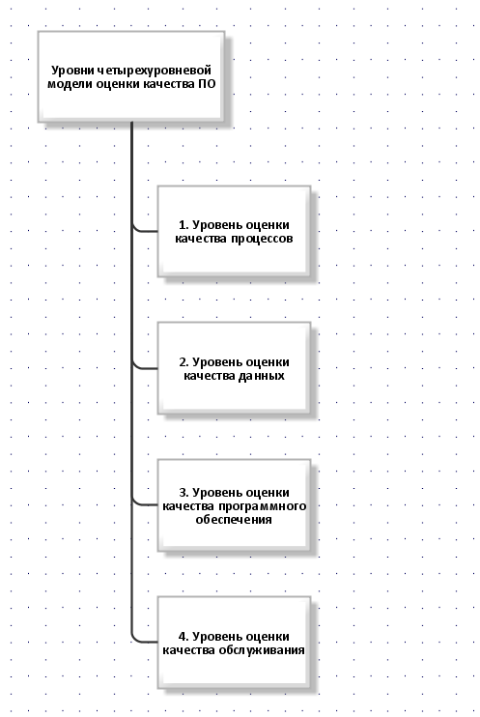

Рисунок 1. Схема модели

## Структура уровней метода

1. Уровень оценки качества процессов: на этом уровне происходит анализ эффективности и эффективности бизнес-процессов, которые поддерживаются информационной системой. Оцениваются такие параметры, как скорость выполнения процессов, точность данных, надежность системы и другие.

2. Уровень оценки качества данных: здесь происходит анализ качества данных, используемых в информационной системе. Оцениваются такие параметры, как полнота, точность, актуальность и достоверность данных.

3. Уровень оценки качества программного обеспечения: на этом уровне происходит анализ качества программного обеспечения, используемого в информационной системе. Оцениваются такие параметры, как надежность, производительность, безопасность и удобство использования программ.

4. Уровень оценки качества обслуживания: здесь происходит анализ качества обслуживания информационной системы, включая поддержку пользователей, техническую поддержку и обновление системы.

Эта модель позволяет оценить качество программно-информационной системы на различных уровнях и выявить возможные проблемы или улучшения в каждом из них.

Основные требования к оценке качества

В данном разделе рассмотрим основные стандарты и метрики, связанные с уровнями четырехуровневой модели оценки качества программно-информационной системы.

Одним из стандартом, которым можно воспользоваться для обзора метрик качества данной четырехуровневой модели – является стандарт ISO_9126 <https://ru.wikipedia.org/wiki/ISO_9126> - один из главных стандартов по оценке качества.

Правда данный стандарт уже устарел и был заменен в 2011 году стандартом ISO/IEC 25010:2011 (<https://www.iso.org/standard/35733.html> ).

По определению стандарта ISO/IES 9126-2 метрика качества ПО представляет собой модель измерения атрибута, связываемого с показателем его качества. При измерении показателей качества данный стандарт позволяет определять следующие типы мер:

- меры размера в разных единицах измерения (количество функций, размер программы, объем ресурсов и др.);

- меры времени — периоды реального, процессорного или календарного времени (время функционирования системы, время выполнения компонента, время использования и др.);

- меры усилий — продуктивное время, затраченное на реализацию проекта (производительность труда отдельных участников проекта, коллективная трудоемкость и др.);

- меры интервалов между событиями, например, время между последовательными отказами;

- счетные меры — счетчики для определения количества обнаруженных ошибок, структурной сложности программы, числа несовместимых элементов, числа изменений (например, число обнаруженных отказов и др.).

Как производится метод оценки по основным метрикам:

Используется так называемый результирующий метод – с измерением характеристик каждого из показателей, а также их дальнейшим аггрегированием в итоговый показатель (с учетом весовых коэффициентов, определенных экспертизой).

На основе измерения количественных характеристик и проведения экспертизы качественных показателей с применением весовых коэффициентов, нивелирующих разные показатели, вычисляется итоговая оценка качества продукта путем суммирования результатов по отдельным показателям и сравнения их с эталонными показателями ПО (стоимость, время, ресурсы и др.).

То есть при проведении оценки отдельного показателя с помощью оценочных элементов просчитывается собственный весомый коэффициент. Все метрики суммируются и образуют результирующий показатель качества. Когда все атрибуты оценены по каждому из показателей качества, производится суммарная оценка отдельного показателя, а потом и интегральная оценка качества с учетом весовых коэффициентов всех показателей ПО.

## Оценка на примере ИС «Букмекерская контора».

Проведем оценку с использованием четырехуровневой модели на примере программного продукта для автоматизации работы букмекерской конторы – то есть системы, осуществляющей прием и обработку ставок пользователей в автоматическом режиме.

Информационная система "Букмекерская контора", представлена на рисунке 1 и состоит из 9 модулей.

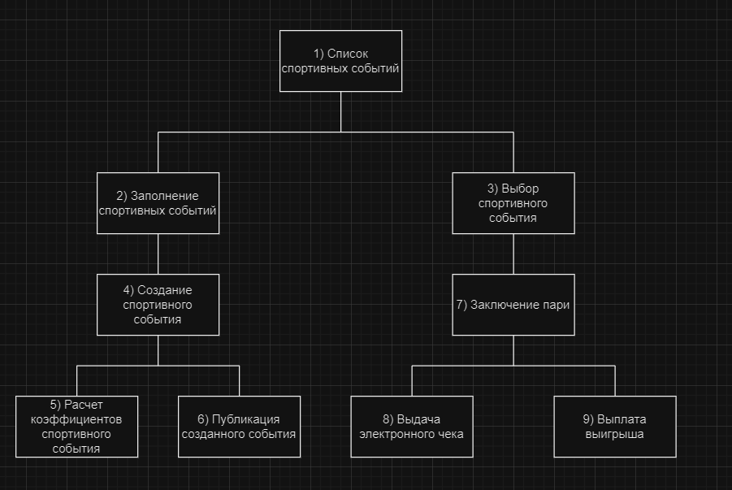

Рисунок 2. Информационные процессы рассматриваемой системы, подлежащие автоматизации

Описание шкалы оценивания

Для оценки продуктов использовалась 5-ти бальная шкала оценки критериев/подкритериев.

1 балл – у программного продукта полностью отсутствует функциональность по заявленным требованиям данного критерия

2 балла – программный продукт содержит недостаточную функциональность по выделенному критерию

3 балла – функциональность программного продукта находится на удовлетворительном уровне по требованиям выделенного критерия

4 балла – функциональность программного продукта находится на достаточно хорошем уровне по требованиям выделенному критерию – но какие-то неважные функции могут отсутствовать (или работать не так, как требуется компании)

5 баллов – функциональность программного продукта находится достойном уровне. Все основные требования по выделенному критерию выполняются.

Оценка будет проводиться последовательно для каждого из уровней четырехуровневой модели.

1. Уровень оценки качества процессов

На первом уровне оценки качества можно изучить скорость обновления информации о ставках и спортивных событиях, а также точность предоставляемых данных.

Вес суммарного показателя критериев первого уровня равен 0,20.

Выделим следующие критерии для проведения оценки качества первого уровня:

- Скорость выполнения процессов

(значение показателя равно 5, вес показателя равен 0,30)

- Точность протокола переносимых данных

(значение показателя равно 5, вес показателя равен 0,20)

- Надежность системы

(значение показателя равно 4, вес показателя равен 0,20)

- Эффективность процессов

(значение показателя равно 4, вес показателя равен 0,10)

- Количество ошибок в процессах

(значение показателя равно 3, вес показателя 0,20)

1. Уровень оценки качества данных

На втором уровне оценки качества можно изучить полноту и актуальность информации о различных видов спорта, команд и игроков, а также проверить точность коэффициентов для различных ставок.

Вес суммарного показателя критериев второго уровня равен 0,30.

Выделим следующие критерии для проведения оценки качества второго уровня:

- Полнота данных

(значение показателя равно 4, значение показателя равно 4, вес показателя 0,20)

- Точность данных

(значение показателя равно 5, вес показателя 0,20)

- Актуальность данных

(значение показателя равно 5, вес показателя 0,30)

- Достоверность данных

(значение показателя равно 5, вес показателя 0,20)

- Уникальность данных

(значение показателя равно 4, вес показателя 0,10).

1. Уровень оценки качества программного обеспечения

На третьем уровне оценки качества можно провести тестирование программного обеспечения на надежность (например, насколько часто возникают ошибки при расчете коэффициентов), производительность (скорость обновления информации о ставках) и безопасность (защита данных пользователей и финансовых операций).

Вес суммарного показателя критериев третьего уровня равен 0,20.

Выделим следующие критерии для проведения оценки качества третьего уровня:

- Надежность программного обеспечения

(значение показателя равно 4, вес показателя 0,30)

- Производительность программного обеспечения

(значение показателя равно 5, вес показателя 0,30)

- Безопасность программного обеспечения

(значение показателя равно 5, вес показателя 0,20)

- Удобство использования программ

(значение показателя равно 4, вес показателя 0,20).

1. Уровень оценки качества обслуживания

На четвертом уровне оценки качества можно изучить время реакции на запросы пользователей (например, скорость ответа службы поддержки), качество технической поддержки (понятность инструкций по размещению ставок) и удовлетворенность пользователей обслуживанием (опрос пользователей о качестве работы системы и поддержки).

Вес суммарного показателя критериев четвертого уровня равен 0,30.

Выделим следующие критерии для проведения оценки качества четвертого уровня:

- Время реакции на запросы пользователей

(значение показателя равно 4, вес показателя 0,30)

- Качество технической поддержки

(значение показателя равно 4, вес показателя 0,20)

- Обновление системы

(значение показателя равно 5, вес показателя 0,20)

- Удовлетворенность пользователей обслуживанием

(значение показателя равно 4, вес показателя 0,30)

Оценивание производилось с помощью табличных расчетов в программе Microsoft Excel – на рисунке 3 представлен результат оценивания:

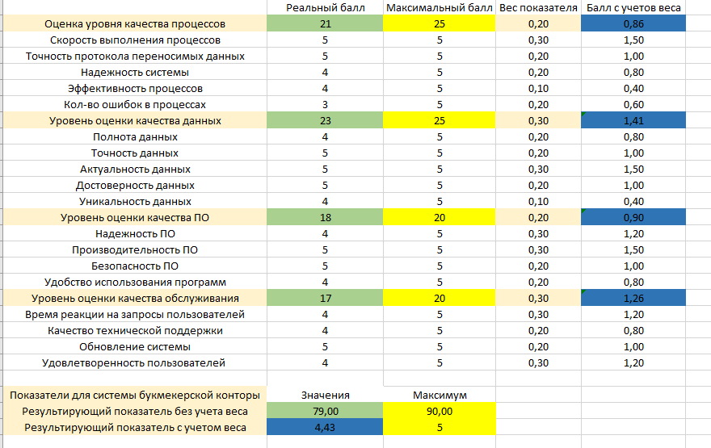

Рисунок 3. Оценивание показателей системы букмекерской конторы по четырехуровневой модели оценки качества ПС

По результатам расчетов результирующих показателей получаем итоги:

Показатель системы букмекерской конторы без учета веса равен 79,00 (из 90 максимальных баллов)

Показатель системы букмекерской конторы с учетом веса равен 4,43 (из 5 максимальных баллов).

Показатель с учетом веса наиболее удобно использовать для итогового протоколирования результата – так как его величина соответствует значениям общей шкалы экспертной оценки каждого из показателей (в данном случае 5-ти бальной шкалы).

Значение 4,43 говорит о хорошем качестве программного обеспечения данной системы, но некоторые показатели (например, количество ошибок в процессах – величина которого равна 3 и остальные показатели, набравшие по 4 балла) – требуют некоторой доработки, улучшения и развития.

Если немного улучшить часть из этих проблемных показателей, проведя оптимизацию различных аспектов функционирования программнного обеспечения системы – то итоговый результирующий показатель можно сделать равным выше 4,50 балла из 5.

ЗАКЛЮЧЕНИЕ

Таким образом, четырехуровневая модель оценки качества поможет комплексно изучить программное обеспечение по управлению ставками и спортивными событиями, выявить потенциальные проблемы и улучшения в различных аспектах его функционирования.

СПИСОК ИСПОЛЬЗОВАННЫХ ИСТОЧНИКОВ

1. Моделирование оценки качества информационных систем / Исаев Г.Н. - М.:НИЦ ИНФРА-М, 2015. - 230 с.: 60x90 1/16 ISBN 978-5-16-103582-5

<http://znanium.com/catalog/product/521640>

1. Информационные системы управления качеством в автоматизированных и автоматических производствах: учеб. пособие / А.Л. Галиновский, С.В. Бочкарев, И.Н. Кравченко [и др.] ; под ред. А.Л. Галиновского. — М. : ИНФРА-М, 2018. — 284 с. — ISBN:978-5-16-013582-3.

<http://znanium.com/catalog/product/944367>

1. В.Н. Клячкин Статистические методы в управлении качеством: компьютерные технологии [Электронный ресурс] : учеб. пособие /. - М. : Финансы и статистика, ISBN 978-5-279-03046-0

<https://www.studentlibrary.ru/book/ISBN9785279030460.html>

ПРИЛОЖЕНИЕ

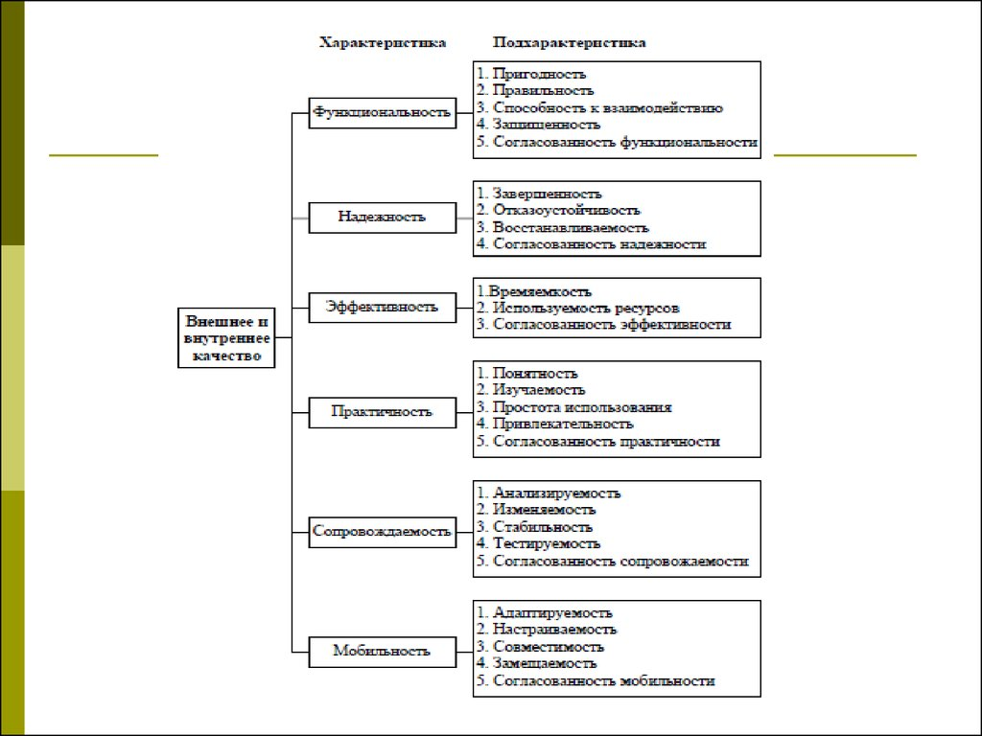

Рисунок 3. Характеристики оценки внешнего и внутреннего качества показателей системы